枣庄市台儿庄区发展和改革局

2023年政府信息公开工作年度报告

根据《中华人民共和国政府信息公开条例》（国务院令第711号）相关规定及《台儿庄区人民政府办公室关于做好2023年政府信息公开工作年度报告编制和发布工作的通知》要求，现向社会公布台儿庄区发展和改革局2023年度政府信息公开报告。本报告由总体情况、主动公开政府信息情况、收到和处理政府信息公开申请情况、政府信息公开行政复议、行政诉讼情况、存在的主要问题及改进情况、其他需要报告的事项共六个部分组成。本报告中所列数据的统计时限为2023年1月1日至2023年12月31日。可通过台儿庄区政府门户网站（http://www.tez.gov.cn/）查阅或下载。如对本报有疑问，请与台儿庄区发展和改革局联系（地址：台儿庄区台中路1506号；邮编：277400；联系电话：0632-6611872；电子邮箱：tezfgj@zz.shandong.cn）。

一、总体情况

今年以来，区发展改革局认真贯彻落实《中华人民共和国政府信息公开条例》，加强信息公开工作管理，健全政府信息公开机制，提升政务公开质量，强化重点领域信息公开，积极做到公开内容覆盖权力运行全流程、政务服务全过程。

1.主动公开方面。依托区政府网站及时公布各类政府信息，2023年累计发布各类信息78条，其中信息公开栏目上传50条。

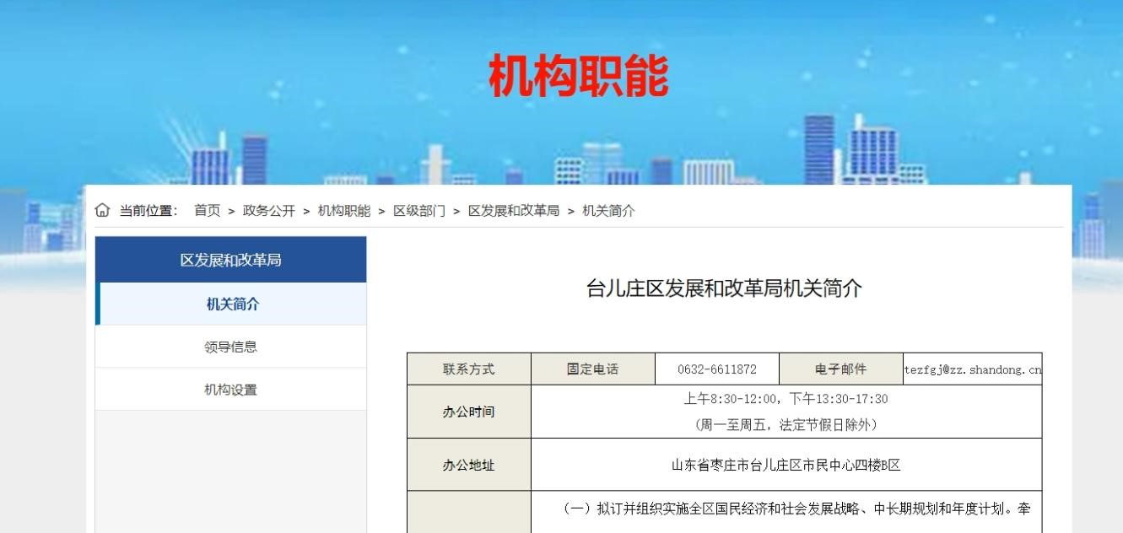

2.依申请公开工作方面。共受理政府信息公开申请2件，其中予以公开申请2件，部分公开0件，不予公开0件，无法提供0件，不予处理0件，均在法定期限内予以答复。因政府信息公开被申请行政复议0件，因公民、法人和其他组织认为行政机关政府信息公开工作具体行政行为侵犯其合法权益，提起行政诉讼0件。公开申请较去年增加1件。

3.政府信息管理方面。一是健全完善政府信息公开工作管理机制，安排专人负责信息公开传送和平台管理。二是认真落实《中华人民共和国保守国家秘密法》《中华人民共和国政府信息公开条例》等规定，按照“先审查、后公开”的原则，严格做好政府信息公开保密审查，确保公开信息不涉密、涉密信息不公开。三是全面落实“以公开为常态、不公开为例外”要求，主动、及时、规范、准确公开应当公开的政府信息，切实做到应公开尽公开，不断提升公开常态化、规范化、标准化水平。

4.平台建设方面。依托“政府网站”等平台发布信息，推动政务公开信息向不同群体精准推送，提升群众获取政府信息的便利度和幸福感。

5.监督保障方面。成立了政务公开领导小组，制定了政务信息公开制度，明确专人负责政务公开工作，明确信息发布工作流程和审核制度，严格落实谁发布、谁负责制度。

二、主动公开政府信息情况

|  |  |  |  |
| --- | --- | --- | --- |
| 第二十条第（一）项 | | | |
| 信息内容 | 本年制发件数 | 本年废止件数 | 现行有效件数 |
| 规章 | 0 | 0 | 0 |
| 行政规范性文件 | 0 | 0 | 0 |
| 第二十条第（五）项 | | | |
| 信息内容 | 本年处理决定数量 | | |
| 行政许可 | 0 | | |
| 第二十条第（六）项 | | | |
| 信息内容 | 本年处理决定数量 | | |
| 行政处罚 | 0 | | |
| 行政强制 | 0 | | |
| 第二十条第（八）项 | | | |
| 信息内容 | 本年收费金额（单位：万元） | | |
| 行政事业性收费 | 0 | | |

三、收到和处理政府信息公开申请情况

|  |  |  |  |  |  |  |  |  |  |
| --- | --- | --- | --- | --- | --- | --- | --- | --- | --- |
| （本列数据的勾稽关系为：第一项加第二项之和，  等于第三项加第四项之和） | | | 申请人情况 | | | | | | |
| 自然人 | 法人或其他组织 | | | | | 总计 |
| 商业企业 | 科研机构 | 社会公益组织 | 法律服务机构 | 其他 |
| 一、本年新收政府信息公开申请数量 | | | 2 | 0 | 0 | 0 | 0 | 0 | 2 |
| 二、上年结转政府信息公开申请数量 | | | 0 | 0 | 0 | 0 | 0 | 0 | 0 |
| 三、本年度办理结果 | （一）予以公开 | | 2 | 0 | 0 | 0 | 0 | 0 | 2 |
| （二）部分公开（区分处理的，只计这一情形，不计其他情形） | | 0 | 0 | 0 | 0 | 0 | 0 | 0 |
| （三）不予公开 | 1.属于国家秘密 | 0 | 0 | 0 | 0 | 0 | 0 | 0 |
| 2.其他法律行政法规禁止公开 | 0 | 0 | 0 | 0 | 0 | 0 | 0 |
| 3.危及“三安全一稳定” | 0 | 0 | 0 | 0 | 0 | 0 | 0 |
| 4.保护第三方合法权益 | 0 | 0 | 0 | 0 | 0 | 0 | 0 |
| 5.属于三类内部事务信息 | 0 | 0 | 0 | 0 | 0 | 0 | 0 |
| 6.属于四类过程性信息 | 0 | 0 | 0 | 0 | 0 | 0 | 0 |
| 7.属于行政执法案卷 | 0 | 0 | 0 | 0 | 0 | 0 | 0 |
| 8.属于行政查询事项 | 0 | 0 | 0 | 0 | 0 | 0 | 0 |
| （四）无法提供 | 1.本机关不掌握相关政府信息 | 0 | 0 | 0 | 0 | 0 | 0 | 0 |
| 2.没有现成信息需要另行制作 | 0 | 0 | 0 | 0 | 0 | 0 | 0 |
| 3.补正后申请内容仍不明确 | 0 | 0 | 0 | 0 | 0 | 0 | 0 |
| （五）不予处理 | 1.信访举报投诉类申请 | 0 | 0 | 0 | 0 | 0 | 0 | 0 |
| 2.重复申请 | 0 | 0 | 0 | 0 | 0 | 0 | 0 |
| 3.要求提供公开出版物 | 0 | 0 | 0 | 0 | 0 | 0 | 0 |
| 4.无正当理由大量反复申请 | 0 | 0 | 0 | 0 | 0 | 0 | 0 |
| 5.要求行政机关确认或重新  出具已获取信息 | 0 | 0 | 0 | 0 | 0 | 0 | 0 |
| （六）其他处理 | 1.申请人无正当理由逾期不补正、行政机关不再处理其政府信息公开申请 | 0 | 0 | 0 | 0 | 0 | 0 | 0 |
| 2.申请人逾期未按收费通知要求缴纳费用、行政机关不再处理其政府信息公开申请 | 0 | 0 | 0 | 0 | 0 | 0 | 0 |
| 3.其他 | 0 | 0 | 0 | 0 | 0 | 0 | 0 |
| （七）总计 | | 2 | 0 | 0 | 0 | 0 | 0 | 2 |
| 四、结转下年度继续办理 | | | 0 | 0 | 0 | 0 | 0 | 0 | 0 |

四、政府信息公开行政复议、行政诉讼情况

|  |  |  |  |  |  |  |  |  |  |  |  |  |  |  |
| --- | --- | --- | --- | --- | --- | --- | --- | --- | --- | --- | --- | --- | --- | --- |
| 行政复议 | | | | | 行政诉讼 | | | | | | | | | |
| 结果  维持 | 结果纠正 | 其他结果 | 尚未  审结 | 总  计 | 未经复议直接起诉 | | | | | 复议后起诉 | | | | |
| 结果维持 | 结果纠正 | 其他  结果 | 尚未  审结 | 总计 | 结果维持 | 结果  纠正 | 其他  结果 | 尚未审结 | 总计 |
| 0 | 0 | 0 | 0 | 0 | 0 | 0 | 0 | 0 | 0 | 0 | 0 | 0 | 0 | 0 |

五、存在的主要问题及改进情况

存在的主要问题有：一是政务公开的重视程度有待提升，个别科室重视程度不够。二是政务公开业务培训次数较少，部分工作人员对政务公开认识不足。三是公开工作人员的业务素质和能力有待进一步提高。

改进措施：一是加大教育培训力度。号召动员全体人员充分认识做好政府信息公开工作的重大意义，切实转变思想观念，增强工作主动性和自觉。二是强化工作人员业务能力，增强研究解决政府信息公开工作中遇到的困难和问题的能力，同时借鉴其他地区优秀网站做法，对标细照，提升办网站能力水平。

六、其他需要报告的事项

一是收取信息处理费情况。依据《政府信息公开信息处理费管理办法》，我局没有收取信息处理费的情况;

二是落实上级年度政务公开工作要点情况。我局严格按照相关通知要求，结合应急管理工作实际，对2023年政务公开重点工作任务进行分工，科学制定工作要点，有序推进政务公开工作。

三是人大代表建议和政协提案办理结果公开情况。2023年，区发展和改革局协办区十三届人大二次会议建议2件，承担11项区政协十届二次会议提案，其中主办5项，协办6项。主要涉及打造产业发展集群、推进锂电产业发展等方面。所有承办的政协提案均在规定的答复时限内答复完毕，并将5件答复件在区政府网站进行了主动公开。

四是政务公开工作创新情况：无。

五是本行政机关政府信息公开工作年度报告数据统计需要说明的事项。本报告中所列数据的统计期限为2023年1月1日至2023年12月31日。

六是本行政机关认为需要报告的其他事项：无。

七是其他有关文件专门要求通过政府信息公开工作年度报告予以报告的事项：无。